

Liceo Andrés Bello A-94

Coordinación Técnica Pedagógica

Departamento de Historia

Srta. Joana Martínez

**ACTIVIDAD PRÁCTICA HISTORIA, GEOGRAFÍA Y CIENCIAS SOCIALES**

**PRIMEROS MEDIOS A Y B**

|  |  |
| --- | --- |
| OBJETIVOS | Analizar y caracterizar el proceso independentista de Chile, a partir de sus protagonistas.  Identificar los elementos de coyuntura y estructura, así como los elementos de continuidad y cambio.  Caracterizar las consecuencias del proceso. |
| HABILIDADES | Leer – Comprender – Analizar |

**RÚBRICA DE EVALUACIÓN**

|  |  |  |  |  |  |
| --- | --- | --- | --- | --- | --- |
| **CRITERIOS** | **Nivel excelente 4 puntos** | **Nivel Bueno 2 puntos** | **Nivel satisfactorio 1 punto** | **Nivel Insatisfactorio 0 puntos** | **PUNTAJE** |
| **FORMATO** | Trabajo ordenado y con todas las formalidades establecidas. | Presenta de manera ordenada en términos generales, pero carece de algunas formalidades específicas establecidas. | El trabajo posee un ordenamiento desestructurado y su formalidad es pobre. | No respeta ninguna de las formalidades preestablecidas. |  |
| **VERACIDAD HISTÓRICA** | No existen errores históricos respecto al tema abordado | Existe 1 error histórico respecto al tema abordado | Existen 2 errores históricos respecto al tema | Existen más de tres errores históricos |  |
| **IMÁGENES** | Todas las imágenes son claras y tienen directa relación con el tema | La mayor parte de las imágenes son condescendientes al tema. | Presenta una o dos imágenes difusas Sólo algunas imágenes tienen relación al tema y/o la relación es un tanto forzada. | No existen imágenes y/o éstas no tienen ninguna relación al tema abordado |  |
| **Actividades en el muro** | Presenta todas las actividades solicitadas en el muro de Facebook las cuáles guardan coherencia con el tema. | El trabajo posee sólo una parte de los requisitos de actividades del Facebook creado, o bien los propuestos son incoherentes. | Existen pocos elementos solicitados en el muro de Facebook y/o su coherencia con el tema es errada. | Posee escasos elementos en el muro de Facebook confeccionado. O bien éstos no guardan relación con el tema. |  |
| **Contenido y Precisión** | Toda la información es correcta y dice directa relación con el tema estudiado. | Manifiesta un excelente dominio del tema. Buena parte de la información es correcta, sólo erra en información marginal o algunos detalles. | Sólo una parte de la información del trabajo es correcta, y generalmente lo expuesto no guarda correspondencia con el tema estudiado. | Casi toda la información expuesta es muy pobre en cantidad o presenta errores garrafales. |  |
| **Creatividad** | El trabajo presenta elementos visuales excepcionalmente creativos. | Existe una cantidad significativa de recursos creativos en el trabajo. | Sólo presenta algunos elementos que resaltan a la vista. | No existen recursos que permitan resaltar visualmente el trabajo. |  |
| I**MAGENES** | Todas las imágenes son claras y tienen directa relación con el tema. | La mayor parte de las imágenes son condescendientes al tema. | Su claridad es presentable. Sólo algunas imágenes tienen relación al tema y/o la relación es un tanto forzada. | No existen imágenes y/o éstas no tienen ninguna relación al tema abordado. |  |
| **PERSONAJES** | Posee todos los personajes pertinentes para el tema estudiado y los asocia a contenidos correctos. | Posee una buena cantidad de personajes históricos del tema estudiado o éstos generalmente son asociados a un contenido correcto. | Posee la mitad de los personajes del tema abordado o gran parte de ellos no tienen relación con el tema. | Posee sólo unos pocos personajes históricos en su trabajo, o bien los expuestos no guardan correspondencia con el tema. |  |
| **PRESENTACIÓN** | El trabajo no contiene errores ortográficos. | El trabajo contiene entre 1 a 3 errores ortográficos | El trabajo Contiene más de 3 errores ortográficos | El trabajo no contiene diversos errores ortográficos |  |

**INSTRUCCIONES:**

1. Formar grupos virtuales de trabajo maximo 3 integrantes
2. Escogen dos personaje de nuestra historia entre los propuestos por la profesora (josé miguel carrera, bernardo o’higgins, manuel rodríguez y josé de san martín), que tienen relación con los contenidos que han sido tratados en la guia complementaria.
3. Leen atentamente la biografía del personaje histórico de la independencia.
4. Investigan todas aquellas circunstancias, hechos y personajes históricos relacionados con los personajes y el proceso de independencia. (pueden utilizar el material entregado en clases).
5. Seleccionar los principales hechos, instituciones creadas u acciones del personaje y publicarlos en un perfil de facebook.
6. Diseñar una pagina de facebook de los personajes escogidos, en donde estos interactuen.
7. Debe enviar el link de la pagina por correo a la profesora [JOANAHISTORIALAB@GMAIL.COM](mailto:joanahistorialab@gmail.com)
8. Fecha de entrega: 30 DE MARZO 2020, 16:30 HORAS.
9. El perfil debe contener como mínimo 5 publicaciones del personaje histórico o sus amigos, además de los elementos que aparecen a continuación:

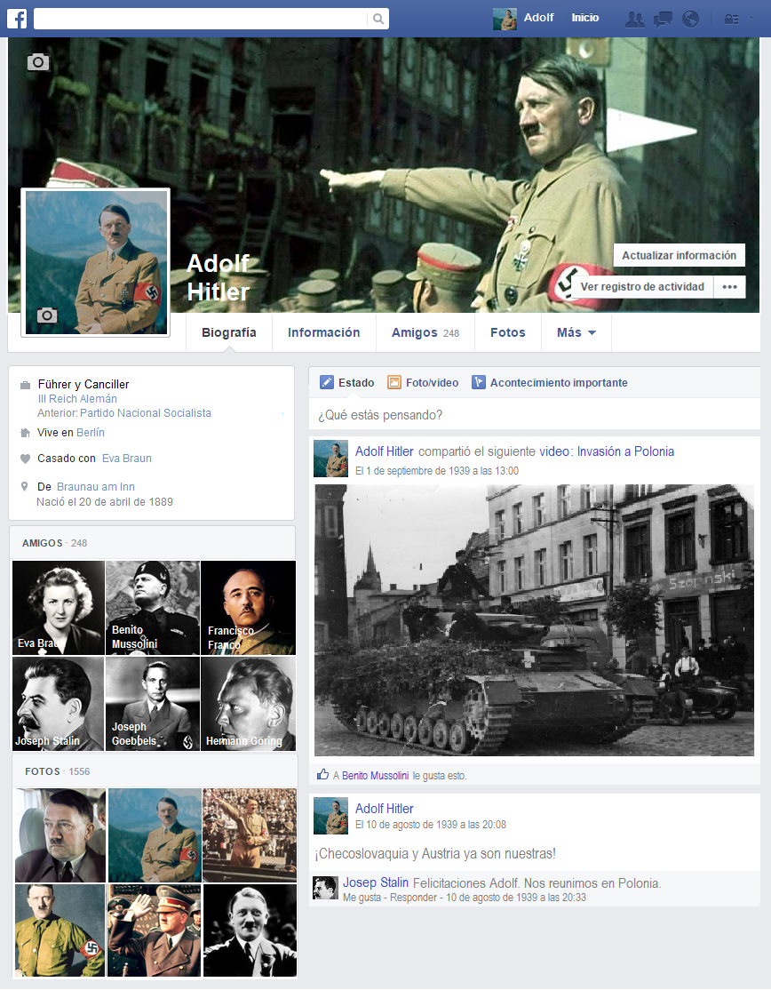

Formato de Facebook

Foto de portada del personaje

Foto de perfil del personaje

Información real del personaje

Publicaciones del personaje

Fotos de amigos (otros personajes)

Interacción con otros personajes de la época, con hechos reales, a través de publicación de fotos, videos o estados.

Otras fotos del personaje

**CONSIDERACIONES TÉCNICAS:**

* Las publicaciones deben contener hechos que realmente ocurrieron, precisando la fecha y otros personajes relacionados.
* Se evaluará además orden, redacción y ortografía.